Памятка для гос.служащих (1)
04.02.2025
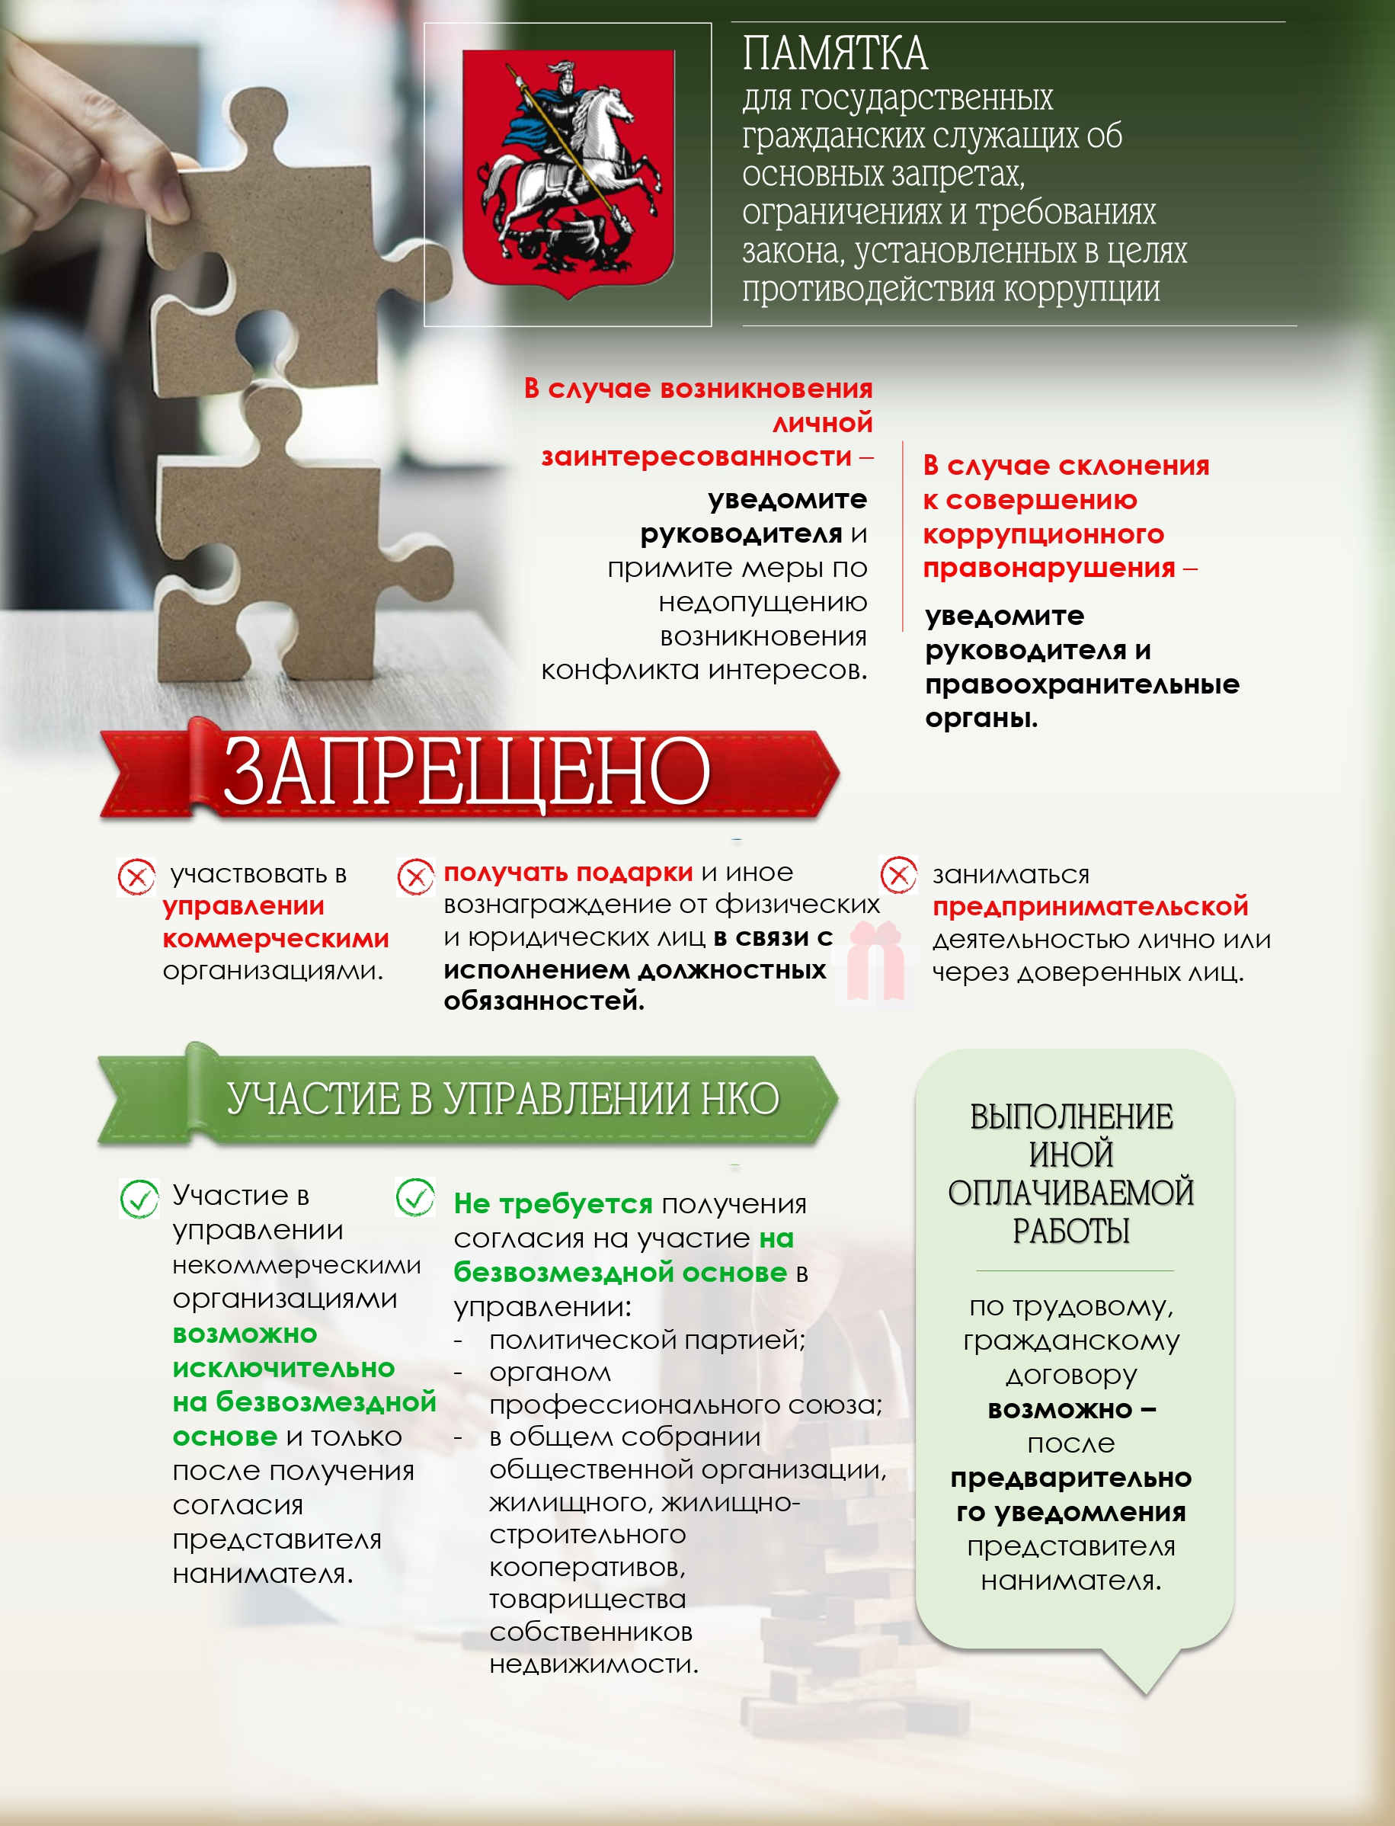

Адрес страницы: http://moskvoreche-saburovo.mos.ru/anti-corruption/methodical-materials/detail/12792600.html
Управа района Москворечье-Сабурово города Москвы

